目录

工业轴承设备剩余寿命预测系统的实现：端到端运行与输出解读手册

文档信息
项目 | 内容
文档名称 | 端到端运行与输出解读手册
文档编号 | SE-PHM-FINAL-24
文档阶段 | 结题
项目名称 | 工业轴承设备剩余寿命预测系统的实现
课程 | 中国科学技术大学软件学院《软件工程》
指导老师 | zjf
小组成员 | zyj、cyy、zdh、zy
文档负责人 | zy
参与编写 | zyj、cyy、zdh
版本 | V1.0
修订日期 | 2026-06-14
归档形式 | Markdown 源文件、PDF、DOCX
内容基线 | 运行入口、训练输出、指标文件、常见问题

修订记录
版本 | 日期 | 编写人 | 说明
V1.0 | 2026-06-14 | 项目组 | 新增端到端运行和输出文件解释

1. 运行前准备
项目使用 Python 3.11+ 与 uv 管理环境。首次运行建议执行：
uv sync --extra dev
若只运行演示流程，不需要下载真实数据；若运行两篇论文复现，需要在 data/external 下准备 XJTU-SY 和 PHM2012/FEMTO 数据。原始数据体积较大，不纳入 Git 归档。
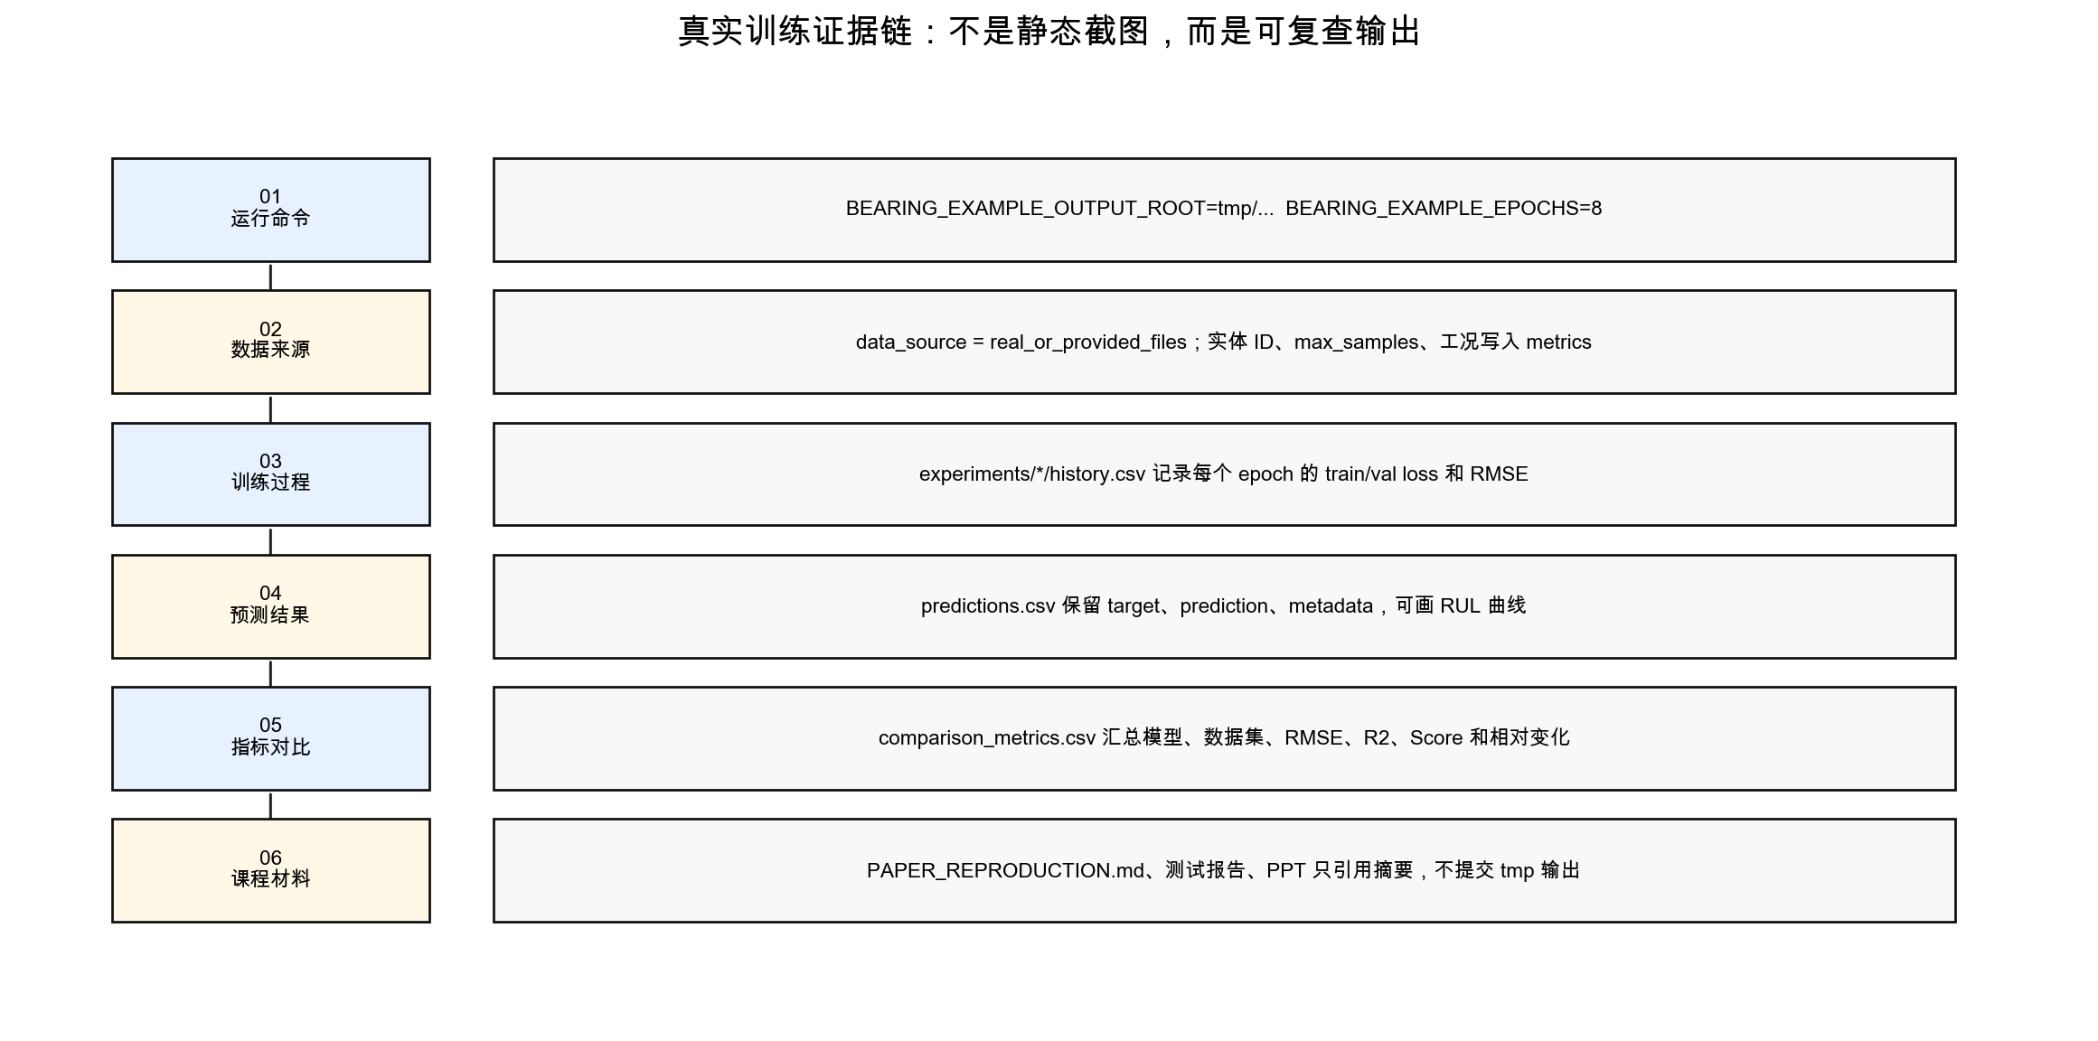
训练输出证据链

2. 快速演示入口
快速演示命令：
uv run python main.py
该入口使用合成数据或轻量样例，适合检查 API、训练器、评价器和可视化输出是否能够串联。它不能替代真实数据复现，但可作为环境安装后的第一步验证。
输出通常包括模型训练日志、指标摘要和基础图表。若该入口失败，应优先检查依赖安装、Python 版本和输出目录权限。

3. Notebook 入口
examples/ 下的示例全部采用 notebook 形式，覆盖数据集介绍、loader 使用、特征分析、RUL 训练、论文复现和可视化。它们既是用户学习材料，也是自动化测试对象。
验证命令：
BEARING_EXAMPLE_EPOCHS=1 uv run --extra dev pytest tests/test_examples_notebooks.py -q
notebook smoke test 使用 1 epoch 设置，目的是确认示例单元能执行完成，而不是追求模型性能。

4. 论文复现入口
第一篇论文复现入口是 CNN-LSTM-AM：
BEARING_EXAMPLE_OUTPUT_ROOT=tmp/paper_repro_real_metrics \
BEARING_EXAMPLE_EPOCHS=8 \
uv run python -c "from examples.demo_workflows import run_paper_cnn_lstm_attention_reproduction; run_paper_cnn_lstm_attention_reproduction()"
第二篇论文复现入口是 xLSTM-Transformer：
BEARING_EXAMPLE_OUTPUT_ROOT=tmp/paper_repro_xlstm_transformer \
BEARING_EXAMPLE_EPOCHS=8 \
uv run python -c "from examples.demo_workflows import run_paper_xlstm_transformer_reproduction; run_paper_xlstm_transformer_reproduction()"
这两条命令要求本地能读取 data/external 真实数据。训练输出保存在 tmp/ 下，不提交到仓库。

5. 主要输出文件解读
文件 | 产生阶段 | 主要字段 | 解读方式
history.csv | 训练阶段 | epoch、loss、rmse、mae | 检查训练是否真实执行，epoch 行数是否符合设置
metrics.json | 测试阶段 | rmse、mae、r2、score 等 | 保存单个模型的指标摘要
predictions.csv | 测试阶段 | target、prediction、error | 检查逐样本 RUL 预测和偏差方向
comparison_metrics.csv | 复现实验阶段 | dataset、model、metric columns | 比较不同模型、数据集和工况
答辩展示时，不应只展示最终 RMSE，还应说明这些文件共同构成训练证据链：有训练过程、有预测明细、有汇总指标、有对比表。

6. 指标文件关键列
第一篇 CNN-LSTM-AM 复现的 comparison_metrics.csv 应包含：
列名 | 含义
rmse | RUL 预测的均方根误差
normalized_rmse | 按 RUL 范围归一化后的 RMSE
huang_rul_score | Huang 等论文 Eq. 11-13 的 Score
smape | 对称平均绝对百分比误差
over_prediction_rate | 预测寿命偏大的样本比例
within_10_percent_rate | 误差落在 10% 容差内的比例
rmse_reduction_pct | AM 相对 CNN-LSTM baseline 的 RMSE 变化
huang_score_change_pct | AM 相对 baseline 的 Huang Score 变化
第二篇 xLSTM-Transformer 复现的 comparison_metrics.csv 应包含：
列名 | 含义
rmse | 普通回归误差
normalized_rmse | 归一化误差
r2_score | 相对均值基线的拟合程度
phm2012_score | PHM challenge-style 惩罚 score
huang_rul_score | 论文 Score 口径之一
prediction_count | 测试样本数
epoch_count | 实际训练 epoch 数
rmse_change_pct_vs_baseline | 相对 baseline 的 RMSE 变化

7. 常见问题
问题 | 可能原因 | 处理方式
真实复现找不到数据 | data/external 未放置原始数据 | 按 docs/DATASETS.md 准备数据目录
notebook 执行慢 | epoch 或样本数过大 | 使用 BEARING_EXAMPLE_EPOCHS=1 做 smoke test
R2 为负 | 小样本、短训练下模型弱于均值基线 | 在文档中作为实验边界解释
指标数值看起来较大 | RUL 单位和 score 口径不同 | 先说明指标公式，再解释结果
输出目录混乱 | 多次实验写到同一位置 | 使用 BEARING_EXAMPLE_OUTPUT_ROOT 隔离输出

8. 验收依据
验收点 | 命令或文件 | 期望结果
notebook 可执行 | tests/test_examples_notebooks.py | 全部示例单元完成
指标列完整 | comparison_metrics.csv | 包含论文 score 和相对变化列
训练真实执行 | history.csv | epoch 行数与设置一致
输出可解释 | predictions.csv、metrics.json | 能追溯目标值、预测值和误差

